Menghadapi kuota di perguruan tinggi swasta di India
Pemerintah harus merancang mekanisme pendidikan yang kuat untuk membantu siswa dari latar belakang kurang mampu agar dapat bersaing.
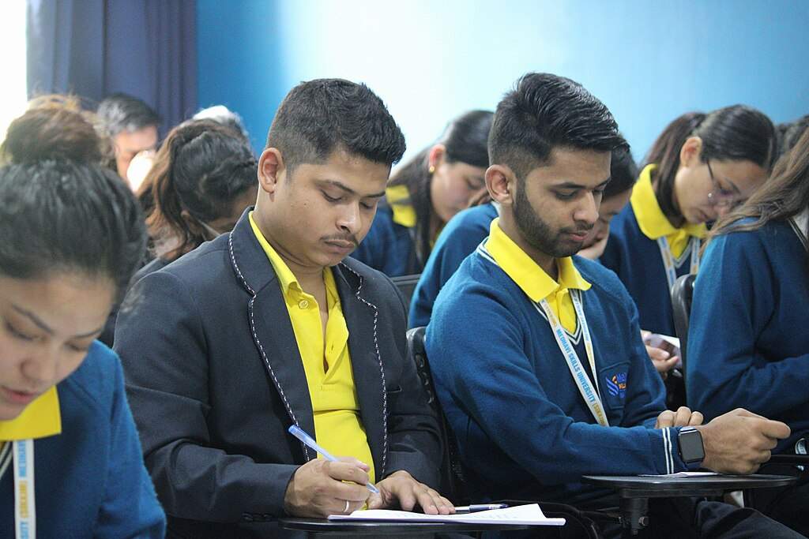
Masalah ini merupakan masalah yang kompleks dan memerlukan kebijakan yang komprehensif yang mencakup alokasi kuota berkelanjutan bagi siswa yang secara sosial dan ekonomi tertinggal, sambil juga memberikan bobot pada prestasi. Foto: Pintu Dasaundhi, Wikimedia Commons, CC-BY-SA-4.0.
Oleh: |  | Editor:
Swetasree Ghosh Roy - O.P. Jindal Global University, Sonipat |  | Chandan Nandy - Commissioning Editor, 360info
 |  | Namita Kohli - Commissioning Editor, 360info

Pemerintah harus merancang mekanisme pendidikan yang kuat untuk membantu siswa dari latar belakang kurang mampu agar dapat bersaing.

Sistem kuota berdasarkan kasta kembali menjadi isu di panggung politik India. Beberapa partai politik nasional mendesak penerapan kuota bagi siswa yang ingin masuk ke perguruan tinggi dan universitas swasta di negara tersebut.
Pada awal April, ketika Partai Kongres secara tegas mendukung kuota bagi siswa dari komunitas yang secara sosial dan ekonomi terpinggirkan, tidak ada atau hampir tidak ada perselisihan di antara partai-partai politik mengenai isu yang telah menggantung selama hampir sepuluh tahun.
Empat bulan kemudian, partai tersebut mengulang kembali pendiriannya, menyatakan bahwa "tidak lagi mungkin" untuk mengabaikan tuntutan kuota bagi Kasta Terdaftar, Suku Terdaftar, dan Kasta Terbelakang Lainnya.
Di masa lalu, Mahkamah Agung telah mengeluarkan putusan mengenai kuota di "institusi swasta yang tidak menerima bantuan pemerintah" dan menyatakan hal tersebut konstitusional. Namun, perguruan tinggi swasta tidak diwajibkan oleh hukum untuk menyediakan kuota bagi siswa dari kalangan ekonomi lemah.
Baru-baru ini, sebuah komite parlemen yang dipimpin oleh anggota parlemen Kongres, Digvijaya Singh, merekomendasikan bahwa undang-undang diperlukan untuk menetapkan kuota – 27 persen untuk OBC, 15 persen untuk SC, dan 7,5 persen untuk ST – di institusi pendidikan tinggi swasta.
Panitia tersebut mengekspresikan kekhawatiran atas rendahnya angka pendaftaran mahasiswa dari kalangan ekonomi lemah di universitas swasta yang memiliki status "Institution of Eminence". Biaya kuliah yang tinggi di institusi swasta telah membuatnya tidak terjangkau bagi mahasiswa dari komunitas terpinggirkan. Pada tahun 2022-23, tingkat putus sekolah di kalangan mahasiswa SC/ST dari IITs lebih tinggi dibandingkan dengan mahasiswa sarjana dari kategori umum. Laporan menunjukkan bahwa tanpa dukungan kuota, calon SC-ST akan membutuhkan empat abad untuk lulus ujian masuk IIT.
Seorang alumni IIT-Kanpur dan pendiri Global-IIT Alumni Support Group berpendapat bahwa pemerintah seharusnya memiliki kebijakan yang lebih terarah untuk mengintegrasikan mahasiswa SC, ST, dan OBC. Kebijakan umum yang mengharuskan kuota kursi untuk komunitas ini justru menimbulkan lebih banyak kerugian daripada manfaatnya, kata pendiri kelompok dukungan tersebut. Hal ini mempengaruhi kinerja mereka, dan tingkat tekanan psikologis yang dialami mahasiswa kuota tidak dapat diabaikan.
Laporan Kementerian Pendidikan Desember 2023 mencatat lebih dari 13.000 siswa SC, ST, dan OBC yang mengundurkan diri dari program gelar mereka di beberapa IIT dan sekolah manajemen terkemuka.
Diskriminasi sosial
Mereka menyebut diskriminasi kasta di kampus universitas sebagai salah satu alasan utama. Kasus bunuh diri seorang mahasiswa PhD di Universitas Hyderabad menyoroti prevalensi diskriminasi di institusi pendidikan, di mana mahasiswa Dalit menghadapi bias yang berkisar dari penundaan transfer beasiswa hingga penugasan pembimbing PhD.
Meskipun kuota diterapkan pada tahun 1970-an dan 1980-an untuk kategori SC dan ST, pemerintah mengalokasikan kursi untuk OBC dan EWS (kelompok ekonomi lemah) pada tahun 2000-an. Namun, kenyataan saat ini tetap suram bagi mahasiswa kategori yang diprioritaskan.
Laporantahun 2023 dari Survei Nasional tentang Pendidikan Tinggi di India menunjukkan bahwa total pendaftaran mahasiswa SC dan ST di pendidikan tinggi masing-masing sebesar 14,25 persen dan 5,5 persen. Angka ini jauh di bawah rata-rata nasional sebesar 26,3 persen. Sebagian besar mahasiswa ini terdaftar dalam program sarjana di seluruh India. Dari 14,25 persen tersebut, lebih dari 13,5 lakh mahasiswa (sekitar 52 persen dari kategori yang diprioritaskan) putus sekolah dari program masing-masing, baik karena tekanan akademik maupun pelecehan di kampus oleh teman sebaya dan pihak administrasi.
Komisi Beasiswa Universitas meluncurkan program untuk menjembatani kesenjangan antara mahasiswa kategori SC/ST dan kategori umum. Langkah-langkah yang diambil meliputi kursus wajib tentang eksklusi sosial bagi mahasiswa yang mengejar gelar MA dan PhD, lokakarya, seminar, studi empiris tentang eksklusi sosial, dan pembentukan bank data untuk studi perbandingan guna meningkatkan kesadaran dan sensitivitas terhadap isu-isu seperti marginalisasi.
Mahasiswa dari semua kelompok sosioekonomi lebih memilih perguruan tinggi dan universitas negeri. Setiap tahun, mahasiswa mengikuti ujian CUET setelah menyelesaikan ujian tingkat dewan dengan harapan dapat diterima di universitas negeri, meskipun fasilitas di institusi akademik swasta telah ditingkatkan.
Daripada menambahkan lapisan kuota baru, akan lebih masuk akal untuk menganalisis apa yang kurang dari universitas negeri dan alasan mengapa mahasiswa dari komunitas terbelakang putus sekolah.
Banyak siswa dari latar belakang terpinggirkan menghadapi berbagai tantangan, termasuk terlibat dalam pekerjaan rumah tangga setelah lulus SMA, yang membuat mereka memiliki sedikit waktu untuk mempersiapkan diri masuk perguruan tinggi atau mengikuti bimbingan privat.
Dengan kelemahan tersebut, mereka tidak dalam posisi untuk bersaing dengan siswa dari kategori umum. Dalam situasi seperti ini, pemerintah dapat mengambil langkah-langkah untuk membantu siswa dari kalangan ekonomi dan sosial yang lemah selama mereka masih di sekolah. Mendirikan pusat bimbingan belajar di lingkungan sekitar dapat membantu anak-anak yang tinggal di pemukiman kumuh.
Ada tantangan lain. Saat siswa masuk perguruan tinggi, mereka juga diharapkan untuk bekerja, terutama mereka yang berasal dari keluarga berpenghasilan rendah. Hal ini berkontribusi pada tingginya tingkat putus sekolah.
Ketika tidak ada jaminan pekerjaan bagi lulusan sekolah menengah, terlepas dari kategori sosial yang mereka miliki, masa depan menjadi semakin tidak pasti, terutama ketika sektor informal bukanlah alternatif yang baik.
Laporantahun 2022 dari Pusat Penelitian Kebijakan Pendidikan Tinggi secara tegas menyatakan bahwa lulusan dari institusi pendidikan yang kurang bergengsi, yang menarik siswa dari latar belakang sosioekonomi rendah, kesulitan untuk mendapatkan pekerjaan.
Kebijakan yang luas
Sebagian besar mahasiswa perguruan tinggi swasta berasal dari keluarga dengan pendapatan tinggi. Meskipun beberapa perguruan tinggi swasta menerima mahasiswa dari keluarga berpenghasilan rendah, mereka memiliki sumber daya yang sangat terbatas untuk membantu mahasiswa tersebut naik ke strata sosial yang lebih tinggi.
Perguruan tinggi swasta non-selektif di Amerika Serikat yang menerima mahasiswa dari kuintil terbawah memiliki sumber daya yang sangat terbatas, baik secara finansial maupun akademis. Mahasiswa dengan pendapatan terendah di perguruan tinggi tersebut hanya memiliki peluang 7 persen untuk mencapai kelas menengah atas pada usia awal 30-an.
Di India, privatisasi pendidikan memang telah meningkatkan akses, tetapi sekaligus memperdalam komersialisasi, mengorbankan kualitas, dan mengabaikan regulasi. Universitas swasta non-selektif hanya menarik mahasiswa berkualitas rendah dari semua kategori sosioekonomi, yang tidak meningkatkan mobilitas sosial bagi kelompok marjinal.
Dilaporkan pada tahun 2016 bahwa hanya 42 persen rumah tangga Dalit yang memiliki setidaknya satu anggota yang melek huruf, dibandingkan dengan 68 persen rumah tangga non-Dalit. Siswa dari kategori yang diprioritaskan, yang tidak mendapatkan pendidikan yang memadai, kembali ke siklus yang sama dari kondisi hidup yang buruk, pendidikan yang rendah, dan pengangguran.
Selain itu, mahasiswa dari kategori yang diprioritaskan menghadapi risiko diskriminasi balik yang parah dan segregasi di universitas swasta. Karena latar belakang keluarga mereka, mereka tidak dapat menyesuaikan diri dengan gaya hidup teman sekelas mereka. Hal ini dapat menyebabkan rasa dendam yang merugikan di kedua belah pihak.
Banyak siswa dari kategori umum merasa iri karena mereka tidak mendapatkan kesempatan untuk mendaftar di universitas negeri elit karena kuota khusus, sementara siswa dari kategori yang diprioritaskan lolos dengan nilai hanya 45 persen.
Dalam situasi ini, pemerintah dapat mengadopsi kebijakan yang lebih inklusif, yang mencakup kelanjutan kuota khusus untuk siswa dari latar belakang sosial dan ekonomi yang tertinggal sambil memberikan bobot yang sama pada penerimaan berdasarkan prestasi. Seperti di Afrika Selatan, pendekatan berbasis hak dapat diadopsi untuk menumbuhkan budaya yang menghormati keragaman.
Pemerintah dapat mengambil langkah-langkah serius untuk mempersiapkan siswa dari komunitas terpinggirkan agar dapat bersaing dalam ujian seperti JEE, CUET, NEET, UPSC, dan sebagainya.
Sebuah kebijakan harus diadopsi untuk melarang pusat bimbingan belajar mengenakan biaya yang terlalu tinggi yang tidak mampu dibayar oleh keluarga berpenghasilan menengah. Pusat bimbingan belajar tersebut dapat diarahkan untuk mendaftarkan siswa SC, ST, dan OBC agar pelatihan mereka setara dengan siswa kategori umum.
Kesetaraan sosial akan tercapai ketika siswa dari kategori terpinggirkan dan kategori umum berada pada posisi yang setara.
Swetasree Ghosh Roy adalah Profesor di Jindal School of Government and Public Policy, O.P. Jindal Global University, Sonipat, Haryana.
Diterbitkan pertama kali di bawah lisensi Creative Commons oleh 360info™.

`
Artikel ini diterjemahkan menggunakan alat kecerdasan buatan otomatis yang berpotensi memiliki kesalahan, kesilapan dan ketidakakuratan. Berbagai upaya sudah dilakukan untuk memastikan kejelasan dan koherensi, terjemahan ini bisa saja tidak lengkap dalam menangkap nuansa, intonasi dan tujuan dari teks aslinya. Untuk versi yang tepat, silakan merujuk pada artikel aslinya.
`
Artikel ini pertama kali dipublikasikan tanggal 04 Nov 2025 di bawah lisensi Creative Commons oleh 360info™

